التغذية الجيدة خلال الإصابة بكوفيد ـ١٩-
نقاط هامة يجب تذكرها:
□ قد يكون من الصعب تناوُل الطعام والشراب عندما تكون مصاباً بكوفيد ـ ١٩، لكن التغذية الجيدة ستساعدك على أن تتحسَّن صحتك.
□ غالبًا ما يكون تناول عدة وجبات صغيرة غنية بالطاقة والبروتين عنصر مساعد على تلبية احتياجاتك الغذائية والحفاظ على قوتَّك أثناء التحسُّن.
يجب عدم اعتماد هذه الوثيقة بديلاً عن نصيحة واستشارة مهني الصحة المعني الذي يعالجك.

لماذا هو مهم؟
قد يصعب تناول الغذاء الجيد من طعام وشراب عندما تكون مريضاً، لكن التغذية الجيدة هامة لمساعدتك على التحسُّّن.
يُُعتبر تناول الطعام بشكل جيد هاماً من أجل:
□ منح جسمك الطاقة لمحاربة العدوى
□ منع فقدان الوزن بشكل غير مقصود
□ منحك القوة والطاقة للقيام بالأنشطة اليومية
□ الشعور بأنك عُدْتَ إلى طبيعتك مرة أخرى

الآثار الجانبية لكوفيد ــ١٩-
من الشائع جداً أن يعاني الأشخاص المصابون بكوفيد ـ١٩ من أعراض تجعل من الصعب عليهم تناول الطعام بشكل جيد. وتشمل هذه الأعراض:
□ فقدان الشهية
□ الغثيان والقيء
□ الإسهال
□ فقدان أو تغيّّر في حاسة التذوّّق والشم
□ ضيق التنفس، خاصة أثناء تناول الطعام
□ الإرهاق وصعوبات في تحضير الطعام
كما تزيد الإصابة بكوفيد ـ١٩ من كمية الطاقة (الكيلوجول) والبروتين التي يحتاجها جسمك. وهذا يعني أنك قد تفقد الوزن والقوة أثناء مرضك.
لا يُُنصح بفقدان الوزن عندما تكون مريضاً لأنه قد يؤدي إلى احتياجك لوقت أطول للتعافي.
بعض الأشخاص المصابين بكوفيد ـ١٩ لا يعانون من أي أعراض تؤثر على تناولهم للطعام ويمكنهم الحفاظ على تغذية جيدة طوال فترة مرضهم. بالنسبة لهؤلاء الأشخاص، يوصى باتباع نظام غذائي صحي ومتوازن، بالإضافة إلى فحص وزنك بانتظام.

الأطعمة الغنية بالطاقة والبروتين
إذا كنت تأكل كميات أقل من المعتاد، فمن المهم تناول أطعمة غنية بالطاقة والبروتين حتى لا تفوتك التغذية المهمة التي يحتاجها جسمك للتحسُّّن.
الأطعمة الغنية بالطاقة:
□ منتجات الألبان كاملة الدسم ــ بما في ذلك الحليب والجبن والقشدة
□ الدهون والزيوت والأطعمة القابلة للدهن ــ الزبدة والزيوت والأفوكادو والطحينة وزبدة الفول السوداني
□ الحلويات ــ الكاسترد والآيس كريم/البوظة والكعك والشوكولاتة والأرز بالحليب/اللبن
الأطعمة الغنية بالبروتين:
□ منتجات الألبان ــ الحليب والجبن والزبادي
□ منتجات الصويا ــ التوفو وحليب الصويا والتمبيه
□ البقوليات والعدس ــ الفاصولياء المعلّّبة وأطعمة مصنوعة من الحُمّّص كالحمّّص والفلافل
□ اللحوم والأسماك والمأكولات البحرية والبيض
التوصيات
□ اجعل لكل لقمة تأثير من خلال تناول الأطعمة الغنية بالطاقة والبروتين في وجباتك الأساسية والخفيفة.
□ إذا كانت الوجبات الكبيرة صعبة عليك، حاول تناول ست وجبات صغيرة ومنتظمة على مدار اليوم
□ ابحث عن الأطعمة التي تجدها أسهل في تناولها مع أعراضك وحاول التركيز على تناول تلك الأطعمة
□ قم بوزن نفسك مرة في الأسبوع واحتفظ بسجل. اخبر طبيبك إذا كنت تفقد الوزن
هل تريد المزيد من المساعدة؟
□ أخِبر طبيبك إذا كنت تواجه المصاعب في تناول الطعام والشراب أو كنت تفقد الوزن.
□ إذا كنت بحاجة إلى مزيد من المساعدة في تناول الطعام، تحدّّث إلى طبيبك حول مراجعة أخصائي تغذية.
□ للعثور على اخصائي تغذية بالقرب منك، زُر Dietitians Australia في apdـanـietitiansaustralia.org.au/findd
أطعمة غنية بالطاقة
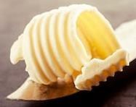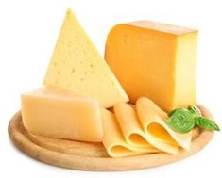
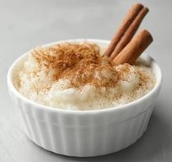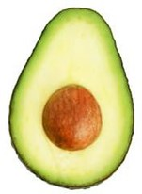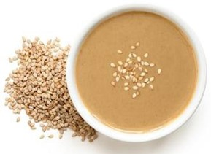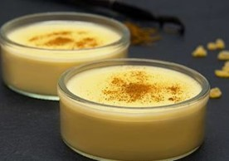
الأطعمة الغنية بالبروتين
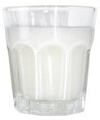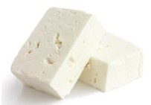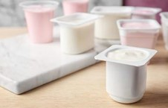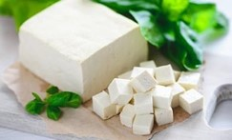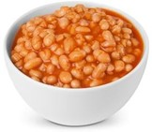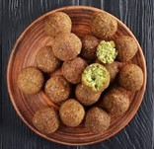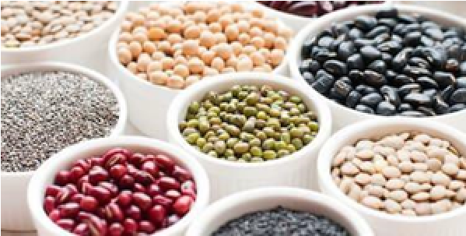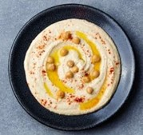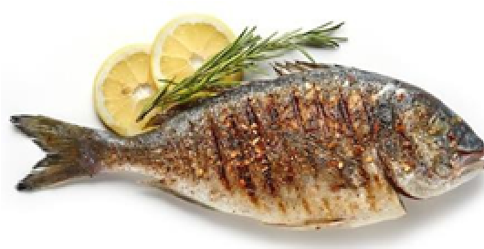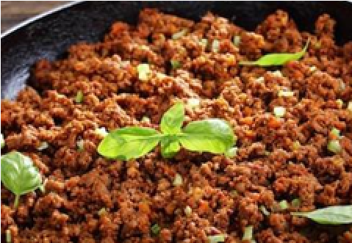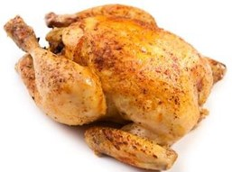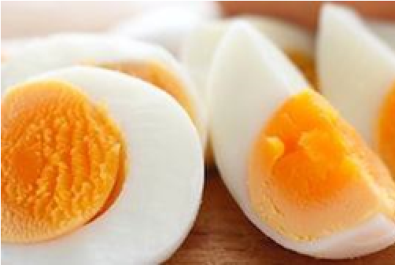

للمزيد من المعلومات
دائرة التغذية
9496 5011 هاتف:
تاريخ الإصدار: تشرين الأول/أكتوبر ٢٠٢١
تاريخ المراجعة: تشرين الأول/أكتوبر ٢٠٢٤

صدرت هذه النشرة بتصريح من قسم التغذية والحميات الغذائية في مستشفى ملبورن الملكي.

